大阪府からのお知らせ  令和８年４月１日から延長します！
  - 大阪府障がい者等用駐車区画利用証の
  - 妊産婦の方の利用期間を延長します。
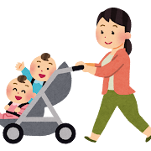
大阪府では、子育てを支援するため、乳幼児と一緒に安心して外出できるよう、令和８年４月１日から、
「大阪府障がい者等用駐車区画利用証制度」において妊産婦の方が駐車場を利用できる期間を延長します。
これまで 妊娠 ７箇月～産後３箇月まで
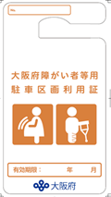
令和８年４月１日から
・ 母子健康手帳取得時～産後２年まで
・ 多胎児（双子、三つ子など）の場合は、母子健康手帳取得時～産後３年まで
～ 令和８年４ 月１日より前に利用証の交付を受けている方（有効期間内の利用証をお持ちの方）へ ～
〇現在、有効期間内の利用証をお持ちの方は、大阪府行政オンラインシステムで必要事項を入力し、必要書類を添付いただくと、順次、利用期間延長が可能である旨の文書をメールでお送りします。
大阪府行政オンラインシステム（大阪府障がい者等用駐車区画利用証制度 妊産婦の有効期間延長等申出書）
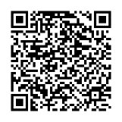
https://lgpos.task-asp.net/cu/270008/ea/residents/procedures/apply/fec863d3-5bea-49a5-8a0f-24085ed0e94d/start
二次元コード

〇過去に利用証の交付を受けていた方で、現在、利用証をお持ちでない場合でも、お子様の出生日が、令和６年４月以降 （多胎児の場合は令和５年４ 月以降）の方は、改正後の有効期間に該当する場合があります。
必要な方は、新たに申請手続を行ってください。

大阪府障がい者等用駐車区画利用証制度とは
妊産婦、障がい者、要介護者など移動に配慮を要する方々が安心して外出できるよう、公共施設や商業施設などにおける車いす使用者用の駐車区画等をご利用いただくための利用証を大阪府が交付する制度です。
利用証の交付申請方法等については、HP を参照ください。 大阪府 障がい者等用駐車区画 検索

